i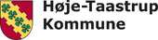 |  | VEJLEDNING
 | ØDC - IT- og Digitalisering | 18-02-2021

Adoxa vejledning v./2- Høje-Taastrup Kommune
Vejledning på side 2.

GENERELT OM ADOXA

Hvad er Adoxa
Adoxa (også kaldt Kvalitetskontrol), er et program som kører i en browser.
Programmet viser de observationer der er på netop dine Acadre sager og dokumenter, og hjælper dig med at overholde GDPR og journalisere korrekt.

Du får observationer hvis du fx har en sag, hvor parten er død, eller hvis du har dokumenter som indeholder cpr. nr. som har adgangskode KK (alle med adgang til Acadre kan se dokumentet, hvis det har kode KK). Disse dokumenter skal beskyttes med en anden adgangskode.
For at styre observationerne er der opsat nogle regler, som observationerne falder for.
Programmet er udviklet af vores leverandør Formpipe.

Adoxa ser sådan ud:
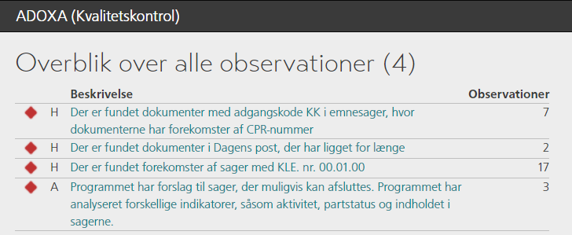

Hvordan bruger jeg Adoxa?
Du modtager en mail med et link til dine egne observationer den første i hver måned.
Tilføj siden som favorit til dine internetsider, så er observationerne kun ét klik væk, næste gang du har 5 minutter til kvalitetssikring af din journalisering.

Klik her for at se dine observationer

Har du spørgsmål eller brug for hjælp – så kontakt din Acadre superbruger.

- Vejledning for reglen:

Der er fundet dokumenter med adgangskode KK i emnesager, hvor dokumenterne har forekomster af CPR-nummer
Hvad gør jeg? | Adgangskode ændres hvis der er tale om cpr. nr.  Hvis ikke godkendes med nuværende adgangskode (KK).

Hvorfor får jeg disse observationer?
Du får disse observationer fordi du har ubeskyttede dokumenter (adgangskode KK) i en emnesag med forekomster af CPR-nummer.

Hvordan kan dokumenterne beskyttes?
Dokumenterne kan beskyttes ved at vælge passende adgangskode, så de kun er synlige for relvante medarbejdere som har adgangskoden.
Hvis der alligevel ikke er tale om et cpr. nr., kan du godkende dokumentet.
OBS: MÅ KUN GODKENDES hvis der IKKE er tale om et cpr. nr.

Klik på dokumenttitlen og ”Vis forekomster” hvis du vil se de forekomster som er faldet for reglen.
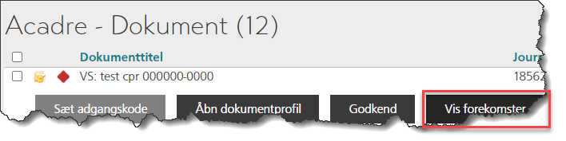
Hvordan vælger jeg den rigtige adgangskode?
Hvis du er i tvivl om hvilke adgangskode dokumentet skal tildeles, kan du henvende dig til din leder eller spørge din superbruger til råds.

Se liste med adgangskoder og beskrivelse af hvad de bruges til.

Hvordan ændrer jeg adgangskode?
- Sorter ved at klikke på Låst. Du kan ændre adgangskode på alle ikke låste dokumenter på én gang direkte fra Adoxa.

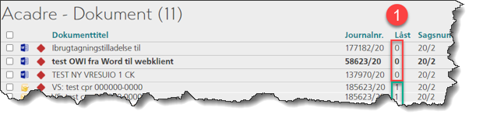

ULÅSTE DOKUMENTER (ikke låst = 0)
- Sæt hak i boksen ved alle ulåste dokumenter som skal tildeles samme adgangskode.
- Vælg Sæt adgangskode. Følg derefter vejledningen på skærmen.

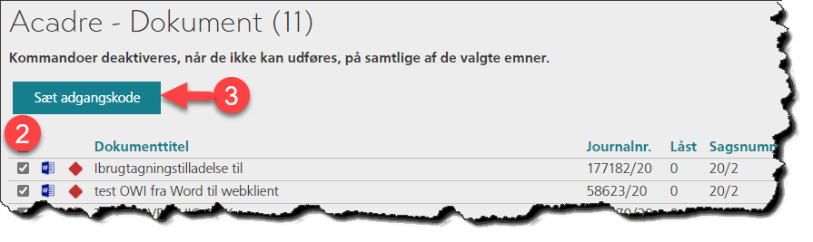

LÅSTE DOKUMENTER (låst = 1) – samme fremgangsmåde uanset om dokumentet er gemt i aktiv, afsluttet eller periodeskiftet sag.
- Hvis dokumentet er låst, klikker du på dokumenttitlen og vælger Åbn dokumentprofil. Dokumentprofilen åbnes i Acadre Webklient.

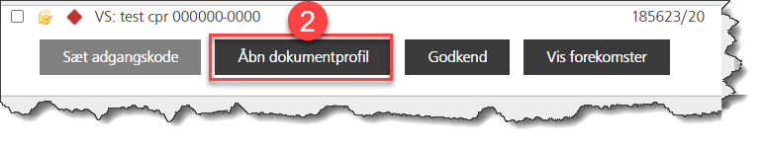
- Klik på Rediger for at redigere dokumentprofilen. Klik på ”Vis mere” hvis du ikke kan se adgangskodefeltet.
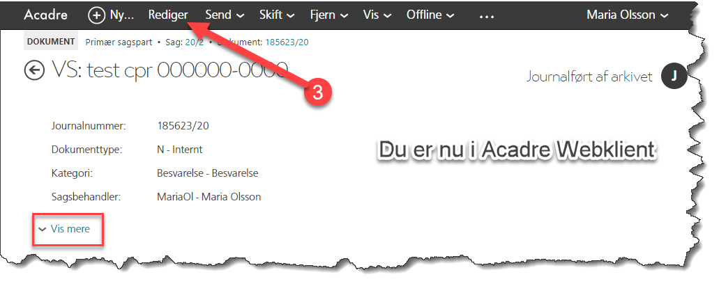

- Scroll ned til afsnit ”Sikkerhed”. Vælg en passende adgangskode* i drop-down listen og gem.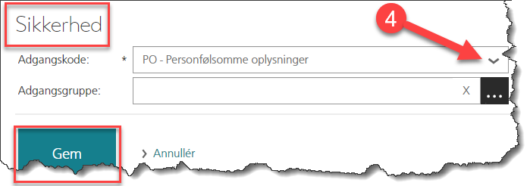
Du får denne meddelelse øverst på siden:

OBS: Observationen er væk fra Adoxa dagen efter.

Hvordan godkender jeg en observation?
Hvis der IKKE er tale om et cpr. nr., klikker du på titlen og vælger ”Godkend”.

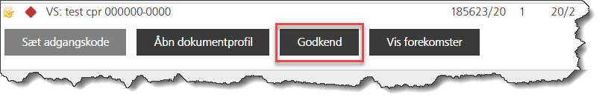
*Hvad gør jeg, hvis jeg ikke har adgangskoden?
Du kan kun tildele de adgangskoder, som du selv har i Acadre.
Ved forekomsten af cpr. vil PO fx være egnet.
Hvis du ikke har PO men du arbejder med dokumenter med cpr., skal du tildeles PO først, da dokumenter med cpr. nr. ikke må være ubeskyttet og stå med KK.
OBS: LP og PP må IKKE benyttes, de er systemkoder.

Sådan tildeles du en ny adgangskode
Lav sag i uglen for at få tildelt adgangskoden i dit eget team.
Sagen laves i Bruger administration -Brugerændring – vælg ”ja” ved ”andet” og skriv en kort beskrivelse. Der skal vedhæftes godkendelse fra leder, (en mail med ok til tildeling + adgangskodenavn er tilstrækkelig).
OBS: Hvis du har brug for adgangskode i et andet center, skal du bruge det pågældende centrets leders godkendelse.

Hvad gør jeg, hvis jeg ikke længere arbejder med den sag, eller hvis jeg er flyttet til ny center/team?
Tag en drøftelse med din superbruger. I nogle tilfælde, skal sagsbehandler ændres til ny sagsbehandler, det er noget du selv kan gøre.
Det er så den nye sagsbehandler, som får mail fra Adoxa.
I andre tilfælde kan din superbruger være behjælpelig med at ændre adgangskoden.
Ved låste dokumenter er det en fordel for superbrugeren at låse dokumenterne op først, (kan gøres for alle på én gang i Acadre CM), ændre adgangskoden i Adoxa, og låse igen i Acadre CM.

Kan jeg altid se mine egne gamle dokumenter, når adgangskoden ændres?
Hvis din superbruger ændrer adgangskoden til en adgangskode som du ikke har, kan du ikke længere se dokumenterne. Det er i overensstemmelse med GDPR, da det kun er de sagsbehandlere, som har opgaven, som må se personfølsomme oplysninger.
Derfor kan du komme ud for, at du ikke længere kan se dokumenter med personfølsomme oplysninger, når du skifter team. Dette er nødvendigt for at beskytte borgernes persondata.

